Comune di Campodoro
Provincia di Padova
Variante generale n. 1 al Piano degli Interventi

MANIFESTAZIONE D’INTERESSE PER LA RICHIESTA DI MODIFICA DEL GRADO
D’INTERVENTO A TUTELA DEGLI EDIFICI ESISTENTI EX ART. 10 L.R. 24/1985

Documentazione da allegare alla richiesta di modifica del grado di tutela degli edifici di valore ambientale (ex art. 10 LR 24/85).

Il/La sottoscritto/a________________________________________________________________
(cognome) (nome)
nato/a a ________________________________________(_____), il ______________________
(luogo) (prov.)
residente a ______________________(_____) in via __________________________ n° _______
(luogo) (prov.) (indirizzo)
domiciliato/a in ___________________(_____) in via __________________________ n° _______
(luogo) (prov.) (indirizzo)

CHIEDE
La modifica del grado di tutela attualmente presente sul fabbricato esistente, censito catastalmente al N.C.T., foglio n°______ mappale/i n° _________ ed al N.C.E.U. sezione ___ foglio n° ______ mappale/i _________ sub n° ___________________
e legittimato dai seguenti titoli abilitativi:

- l’immobile è stato realizzato ed ultimato anteriormente alla data 02/09/1967;
- licenza edilizia n°______ del _________________________________________________;
- Conc. Edilizia n° ______ del _________________________________________________;
- Conc. Edilizia a Sanatoria di cui alle leggi n° 47/85 – L.724/94 – L.326/03 n° _____del ________________________________________________________________________;
- Permesso di Costruire n° ______ del __________________________________________;
________________________________________________________________________________________________________________________________________________________________________________________________________________________

A tale scopo allega:

- INQUADRAMENTO
  - Estratto PRC
  - Estratto catastale
  - Foto aerea
- SITUAZIONE ATTUALE
  - Scheda di vincolo attuale
  - Rilievo fotografico del bene su ogni lato
  - Rilievo fotografico del contesto in cui ricade
  - Relazione descrittiva.
Nota: nel territorio di Campodoro sono molti gli edifici che concorrono a caratterizzare il paesaggio agrario, con numerose testimonianze di un'architettura rurale tradizionale, di rilevante interesse storico, frutto della stretta relazione tra l'attività dell'imprenditore agricolo e l'ambiente. Questa interazione tra uomo e territorio esprime una serie di valori culturali legati non solo alle tradizioni agricole locali, ma anche e soprattutto alle tecniche architettoniche e costruttive dei secoli scorsi. Tale patrimonio edilizio costituisce altresì, sia per il consistente numero di edifici che per la molteplicità di forme, un'importante risorsa per chi se ne avvale per fini residenziali, agricoli e per le attività di servizio contemplate dall'articolo 2135 del Codice Civile e dal Decreto Legislativo 18 maggio 2001, n.228 "Orientamento e modernizzazione del settore agricolo, a norma dell'articolo 7 della legge 5 marzo 2001, n.57". Peraltro, anche il Legislatore nazionale con la legge 24 dicembre 2003, n. 378, "Disposizioni per la tutela e la valorizzazione dell'architettura rurale", ha inteso salvaguardare e valorizzare le tipologie di architettura che costituiscono testimonianza dell'economia rurale tradizionale, quali gli insediamenti agricoli, edifici e fabbricati rurali realizzati tra il XIII e il XIX secolo.

Questa relazione dovrà illustrare lo stato dell’edificio, le motivazioni che portano a chiedere il cambio del grado di tutela e l’illustrazione del contesto paesaggistico in cui ricade l’immobile. L’obiettivo è quello di rendere consapevoli tutti i diretti interessati che è l'intero patrimonio locale di architettura rurale, costituito sia dai beni immobili con valore culturale e testimoniale, che da nuovi edifici e manufatti rurali necessari alla conduzione dei fondi, che rappresentano il “patrimonio” rurale del territorio. Più questo patrimonio sarà organicamente e tipologicamente coerente con il paesaggio circostante, più elevato sarà il suo valore, anche economico.

- ANALISI FILOLOGICA
  - Estratto catasto austriaco
  - Estratto catasto austro-italiano
  - Estratto catasto italiano
  - Documentazione fotografica degli interni dell’immobile
  - Planimetria generale dei lavori eseguiti
  - Indicazione schematica delle diverse fasi che hanno interessato l’edificio nel corso del tempo. Esempio:

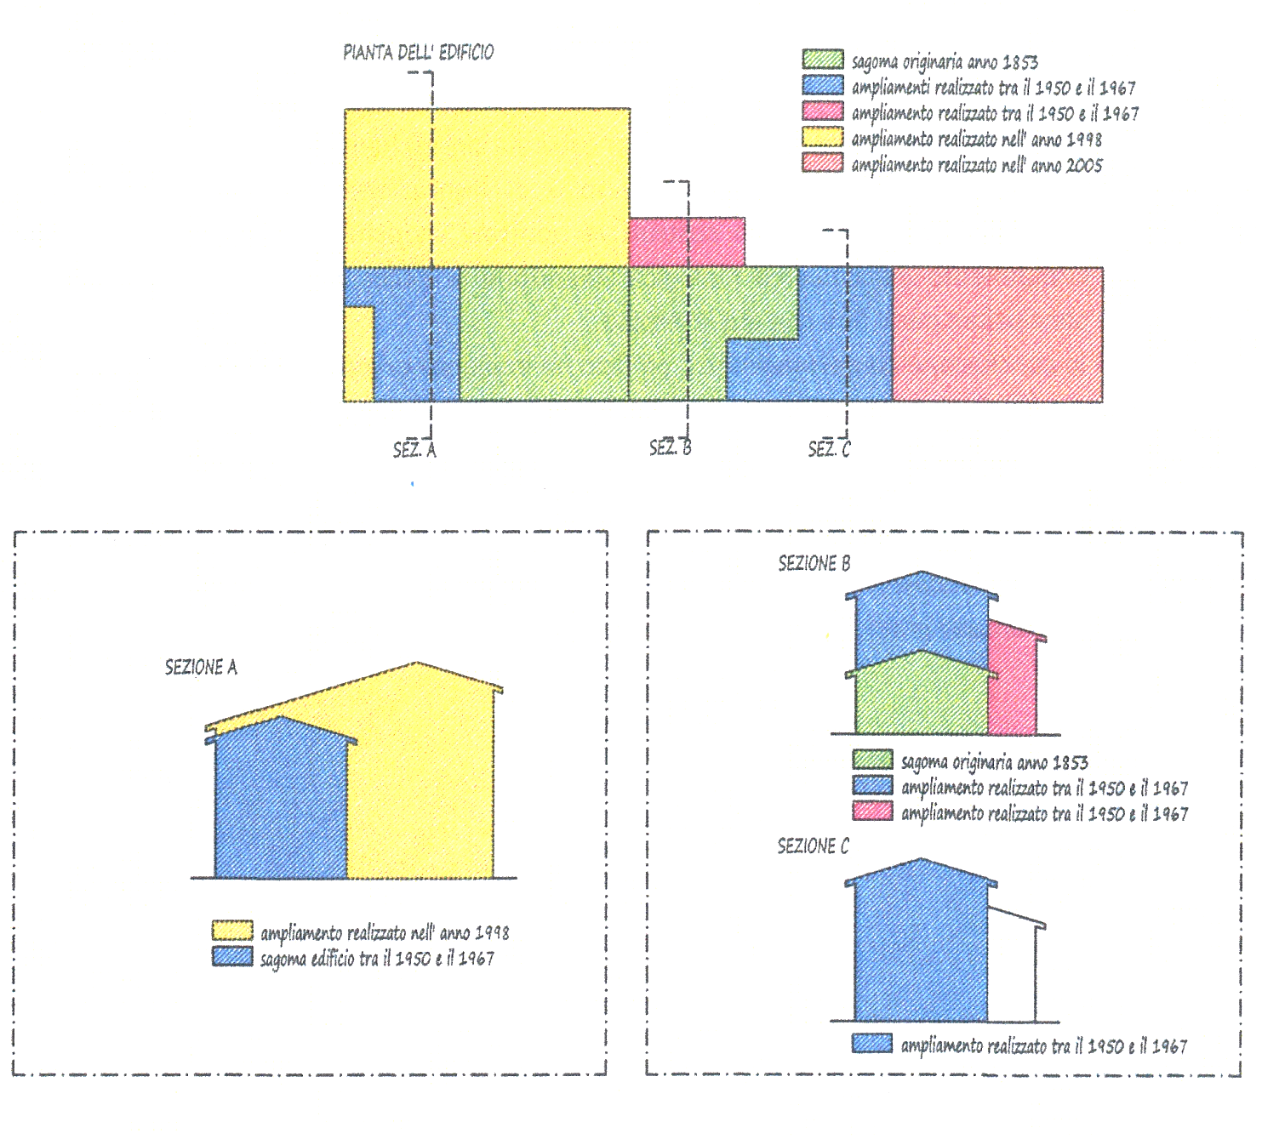
- PROPOSTA DI INTERVENTO con simulazione dell’inserimento nel contesto paesaggistico in cui ricade.

Campodoro, lì__________________ | IL RICHIEDENTE  __________________________

